Регистрация для участия в ЕГЭ

Для участия в ЕГЭ обучающиеся подают заявление до 1 февраля.
Заявление подаётся в организацию, в которой обучающийся осваивал образовательные программы среднего общего образования.
В заявлении указываются выбранные обучающимся предметы, уровень ЕГЭ по математике, форма (формы) ГИА.
Изменить перечень экзаменов после 1 февраля возможно только при наличии уважительных причин, подтверждённых документально, не позднее, чем за 2 недели до проведения соответствующего экзамена. Для изменения перечня экзаменов необходимо обратиться с заявлением, в котором указан новый перечень экзаменов, в Государственную экзаменационную комиссию Краснодарского края.
Заявления подаются обучающимися лично на основании документа, удостоверяющего личность, или их родителями (законными представителями).
Обучающиеся с ограниченными возможностями здоровья при подаче заявления предъявляют копию рекомендаций психолого-медико-педагогической комиссии, а обучающиеся, выпускники прошлых лет дети-инвалиды и инвалиды – оригинал или заверенную в установленном порядке копию справки, подтверждающей факт установления инвалидности, выданной федеральным государственным учреждением медико-социальной экспертизы.

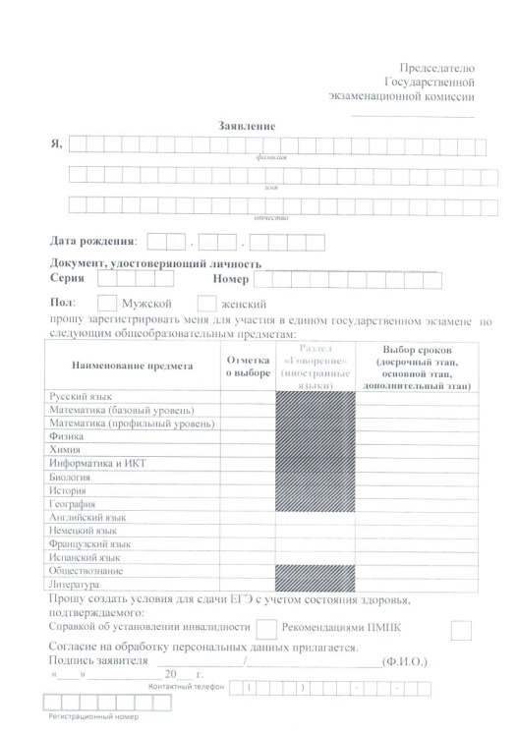
Участники ГИА-11
К ГИА-11 по учебным предметам, освоение которых завершилось ранее, допускаются обучающиеся X классов, имеющие годовые отметки не ниже удовлетворительных по всем учебным предметам за предпоследний год обучения.
К ГИА-11 допускаются обучающиеся, не имеющие академической задолженности, в том числе за итоговое сочинение (изложение), и в полном объеме выполнившие учебный план или индивидуальный учебный план (имеющие годовые отметки по всем учебным предметам за каждый год обучения по образовательной программе среднего общего образования не ниже удовлетворительных).

Обучающиеся, освоившие образовательную программу среднего общего образования в форме самообразования или семейного образования, либо обучившиеся по не имеющей государственной аккредитации образовательной программе среднего общего образования, вправе пройти экстерном ГИА в организации, осуществляющей образовательную деятельность по имеющей государственную аккредитацию образовательной программе среднего общего образования. Указанные обучающиеся допускаются к ГИА при условии получения ими отметок не ниже удовлетворительных на промежуточной аттестации, в том числе за итоговое сочинение (изложение).

